2438微波功率计满足复杂多参数测试
来源： 仪商网
在雷达、导航、电子对抗等领域中，均需要大功率放大器作为激励输出，并且绝大多数放大器的输出为脉冲调制信号。在放大器的研制、生产中，需要对输出脉冲调制信号的指标进行测试，以确认是否满足指标要求。2438微波功率计具有脉冲调制信号各种参数的测量功能，可以很好的满足用户测试需求。
本文针对用户需要同时测试脉冲调制信号的波形、顶降和脉冲功率，详细讲述一下如何设置2438功率计，进行脉冲调制信号的波形、顶降和脉冲功率的测试。

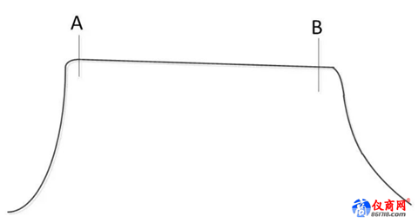
图1 脉冲定义示意图
如图1所示为一个脉冲信号，A点位置为脉冲起始位置的10%，B点位置为脉冲起始位置的90%。在本文中用户定义的顶降为A点功率减去B点功率，脉冲功率为A、B两点之间功率的平均值。
下面以载波信号频率3GHz、脉冲宽度200us、脉冲周期2ms、信号源脉冲功率+11dBm为例，使用2438PB+81702D，详细讲述一下具体的使用过程。
具体步骤如下：
（1）首先按照上述要求设置信号源。
（2）将81702D功率探头通过12芯电缆接到2438PB功率计的A通道，将81702D功率探头接到信号源的射频输出端口；开机预热10分钟。
（3）预置2438PB功率计，进行“校零+校准”操作，并设置载波信号频率。
具体操作步骤为：
1） 多按几次【返回】键，将2438PB的显示界面返回到最顶层界面；
2） 按[预置]键，在预置状态选择界面中选中“Default”，并按[确认]键，将2438PB复位到默认状态；
3） 按【校准】>[通道A]>[校零+校准]，完成“校零+校准”操作；
4） 按【频率】>[通道A频率]>[3GHz]，完成载波频率设置；
（4）将脉冲包络波形显示出来。
具体操作步骤为：
1） 按【菜单】>[显示]>[显示类型]>[迹线A]；
2） 按【通道】>[通道A]>[迹线控制]>[迹线设置]>[触发位置]，将触发位置改为“中”；按[水平刻度]，“50us”，将水平刻度改为50us/div，如图2所示，在窗口上半部分显示的为脉冲信号的波形。
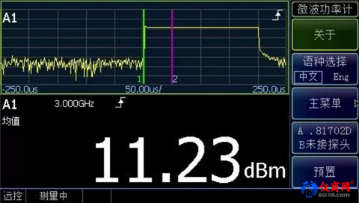
图2 波形显示图
（4）将窗口下半部分为2个小的窗口。
具体操作步骤为：
1）按2438PB面板的【↓】键，选中窗口下半部分，选中后窗口下半部分的底色为深蓝色；
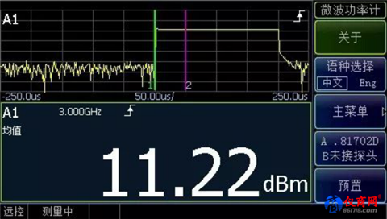
图3 选中窗口下半部分

2）按【菜单】>[显示]>[显示类型]>[双数值]，将窗口下半部分分为2个小的数值显示窗口；
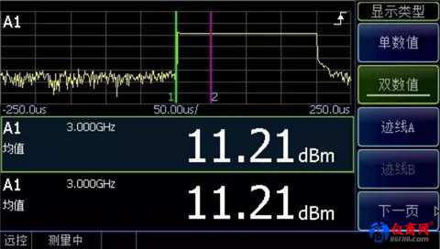
图4 窗口下半部分为2个数值显示窗口

（4）将第一个小窗口显示为脉冲功率。
具体操作步骤为：
1）按【通道】>[门设置]>[门编号 1]，选择第“1”个门测量脉冲功率；
2）按[起始时间]，设置“起始时间”为10us；
3）按[长度]，设置“长度”为180us；
4）按【菜单】>[测量]>[数据输入]>[通道A]，选择当前小窗口的通道为“通道A”；
5）按[测量门]，设置“1”，选择当前“测量门”为“门1”；
6）按[测量类型]>[平均功率]，设置测量类型为“门 1”内所有采样点的平均功率；
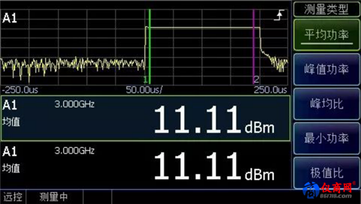
图5 第一个小窗口显示脉冲功率

按照上述步骤1）~6）设置，在第一个小窗口内显示的是脉冲10%~90%内的平均功率，在第一个小窗口左侧有“A1 均值”标识，说明计算结果为“门1”内的平均值；
（5）将第二个小窗口显示为顶降测量值。
按照用户定义，顶降为“脉冲10%处的功率值”—“脉冲90%处的功率值”。在此采用2个门来计算，用“门2”测量“脉冲10%处的功率值”，用“门3”测量“脉冲10%处的功率值”，“顶降”=“门2的平均功率”—“门3的平均功率”。
具体操作步骤为：
1）按2438PB面板的【↓】键，选中第二个小窗口；
2）按【通道】>[门设置]>[门编号 2]，选择“门2”；
3）按[起始时间]，设置“10us”，按[长度]，设置“0us”；
4）按[门编号 3]，选择“门3”；
5）按[起始时间]，设置“190us”，按[长度]，设置“0us”；
6）按【菜单】>[测量]>[数据输入]>[功能 组合]，选择“组合功能”；
7）按[测量门 2]，按[测量类型]>[平均功率]，选择当前组合功能的第1个数据输入为“门2” 的平均功率；
8）按[数据输入2]>[测量门3]，按[测量类型]>[平均功率]，选择当前组合功能的第2个数据输入为“门3” 的平均功率；
9）按[组合形式]，选择“比值”，得到脉冲顶降，即为“门2”处的功率—“门3”处的功率。
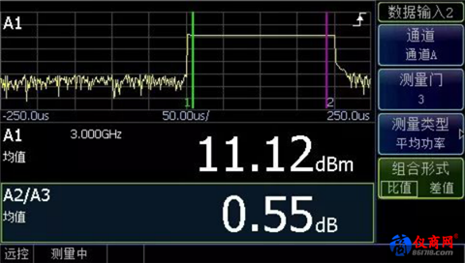
图6 第2个小窗口显示顶降

说明：在第2个小窗口左侧有“A2/A3 均值”标识，说明第2个小窗口测量结果为“门2”处功率值与“门3”处功率值的比值，“比值”是单位为“mW”下的比值，换算成dBm，则为“门2处dBm”/“门3处dBm”，得到结果为dB。
（6）按照步骤（1）~（5），可以同时显示脉冲波形、脉冲功率、顶降，设置完成之后，按【菜单】>[系统]>[存储/调用]，选择一个状态，按[存储]，将设置存储下来。如果当前设置状态未发生改变，2438关机重启之后，设置状态持续保持，如果状态有所修改，则需要按[调用]，将存储的状态调用出来。（本文由 中电仪器李金山 供稿）

